DTU与花生壳配置应用
在工业或是工控监测管理方面,主要是无线远程监测为主.而大家在通常采用DTU或工业路由器等无线数传设备.特别在DTU固定IP使用上一些问题,这里我们通过DTU与花生壳的配置应用来解决IP变动问题
设备
1 DTU
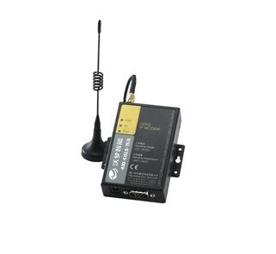
2.花生壳
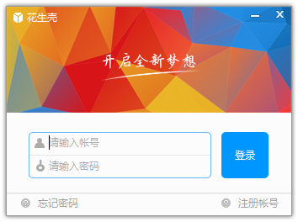
分析:
为什么要使用花生壳软件主,主要是在DTU的配置中需要绑定一个IP地址和端口，用来找到IP地址所在的这台计算机，并和它进行数据交换。如果具备静态外网IP的条件，可以直接绑定静态外网IP地址。
如果不具备静态外网IP的条件，（一般我们现在大多数的用户都是采取ADSL拨号的形式进行上网，而且IP是动态分配的，所以在路由断电之后我们的外网IP都会发生变化。如果DTU绑定的是动态的外网IP，那么路由器断电后，外网IP改变后，跟DTU绑定的IP就不一置了，DTU就找不到原来的这台计算机了。）为了解决这个问题，我们可以使用动态域名解析，在DTU里面绑定域名。域名是固定的，而域名又是和IP绑定在一起的，即使外网IP发生变化，通过动态域名解析，这个域名始终能够找到你这台机子,这里就需要使用花生壳这类软件了
步骤
1.花生壳配置
(1) 注册一个花生壳账号(会自带一个二级或三级域名)
(2) 下载一个花生壳客户端
(3) 然后登入花生壳客户端对花生壳配置,
(4) 内网映射配置, 在花生壳有提供这一个功能(有流量限制),也可以自己用路由器配置
例: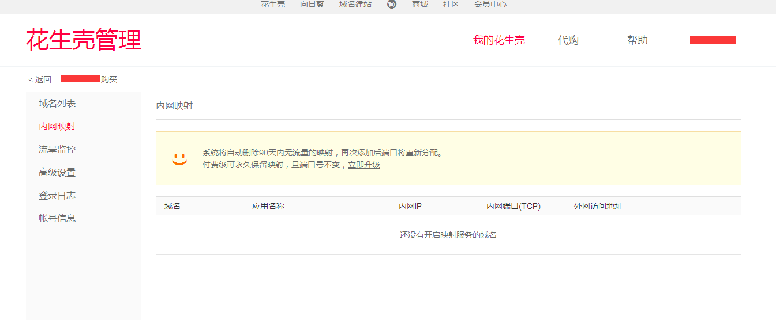
注: 现在新的花生壳很多功能都有收费,,有钱的话建议购买一个企业版的.当然个人版也可以.
2.DTU配置
(1)打开DTU配置软件IP Modem Configue
如下图所示：
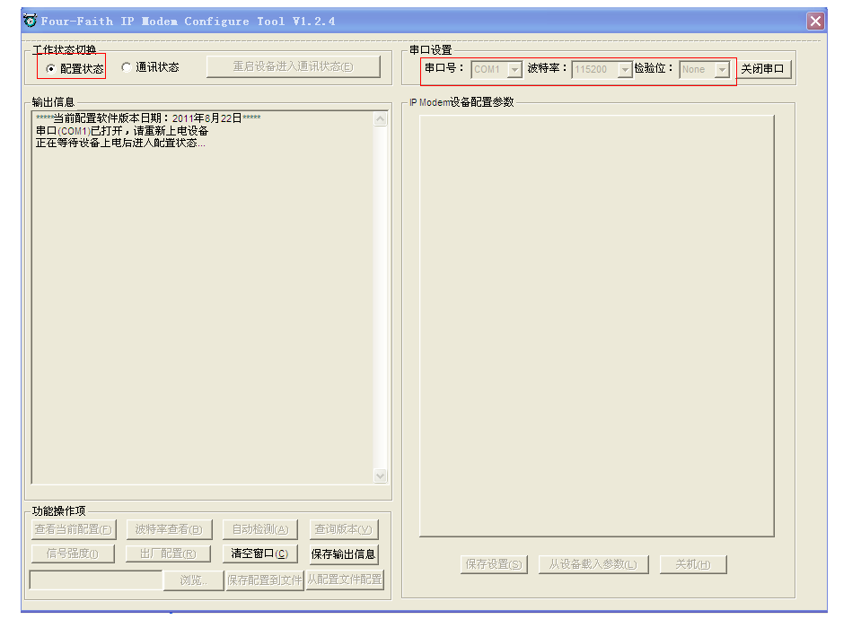
1工业状态换到"配置状态"
2.选择PC机所工作的COM口,波特率为出肠115200,无校验
(2).DTU和电脑通过串口联上，并给设备上电，
，
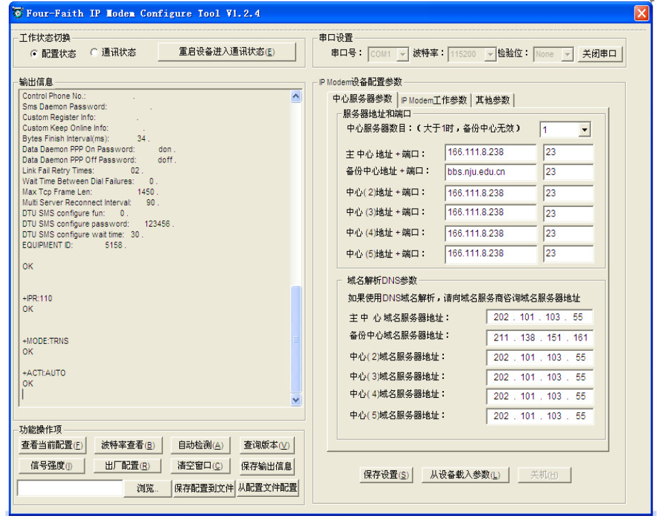
配置中心服务器参数：分别在“主中心地址+端口”和“备份中心地址+端口”处填写正确的地址和端口。
请注意：如果只搭建一个数据中心，那么主备中心地址以及端口请务必设置成相同。
(3)可以填写外网的IP地址+端口
2．也可以填写域名+端口
3．如果机子是在局域网里，用的是内网IP，需要通过设置路由器，给你的机子映射一个端口。这样DTU找到外网IP地址的时候，路由器又通过端口映射把数据传送到内网的相应的机子上来。这样DTU就能够和内网的机子进行数据交换了
端口映射的方法如下所示：
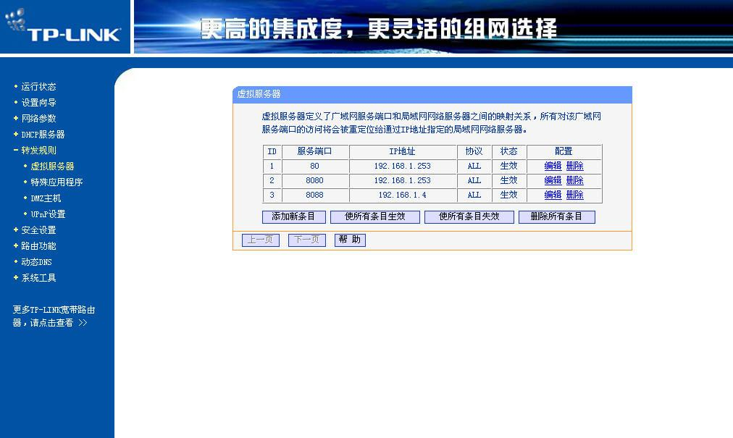
点击转发规则，选择虚拟服务器，选择添加新条目，出现以下窗口：
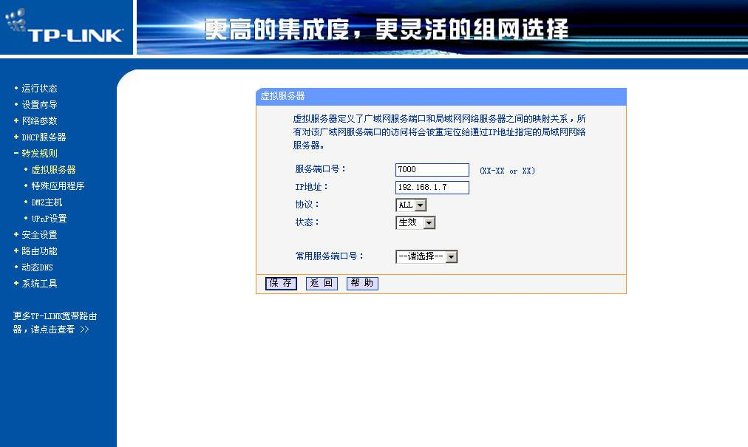
输入要映射的端口号，跟要映射的目的内网IP地址。点击保存完成设置。例如：服务端口是：10000，IP地址是192.168.1.7。则把路由器的10000端口和内网IP地址为192.168.1.7的机子的10000端口对应起来了。
例如我们是用动态的外网IP地址，内网的机子，绑定的域名是mengchy.vicp.net，经路由映射给这台机子的端口是10000。则在DTU的“主中心地址+端口”处填入：mengchy.vicp.net，端口填入10000，设置完毕后保存。如图所示：
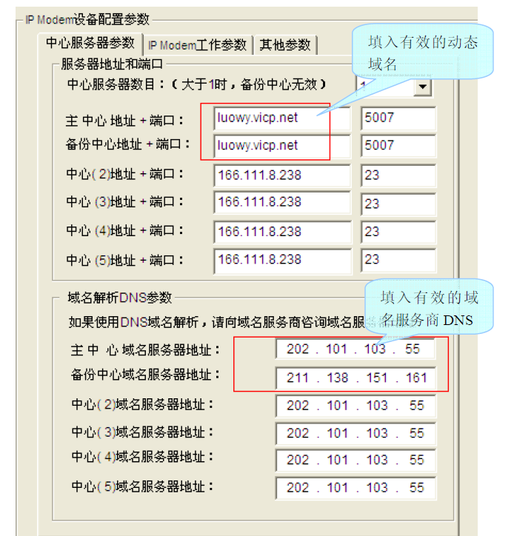
到此DTU与服务器数据实现固定地址通信配置完成.

